Информация ЮИД. Минутка ПДД.
Цель: закрепить знания детей о правилах дорожного движения и профилактика детского дорожного травматизма среди школьников.
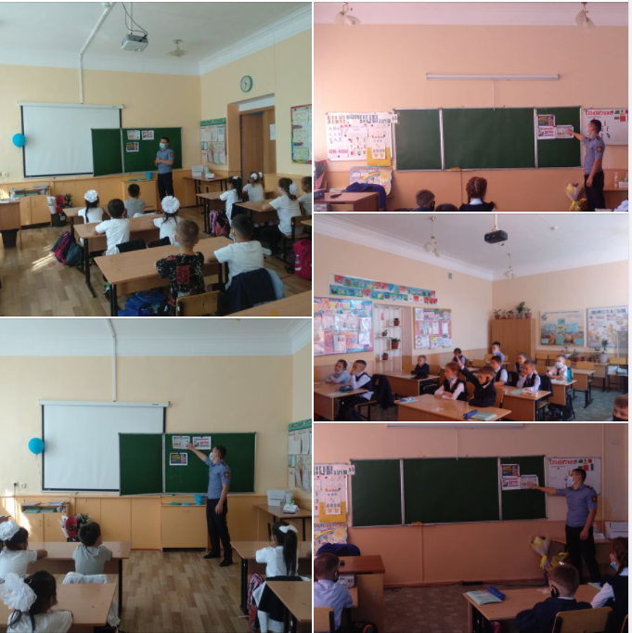Правила дорожного движения для детей очень важны, ведь мы живем в мире, наполненном автомобилями и общественным транспортом. Сотрудником дорожно- транспортного движения г Балхаша Куттымуратов О.Ю. была проведена минутка о правилах дорожного движения.

14.09.2021.г вожатой школы №1 Пятковой О.В в 1 классах был проведен «Час о правилах дорожного движения» Цель: 1.Формировать представления школьников о безопасности дорожного движения при передвижении по улицам и дорогам.
2.Воспитывать навыки выполнения основных правил поведения учащихся на улице, дороге, с целью предупреждения детского дорожно-транспортного травматизма.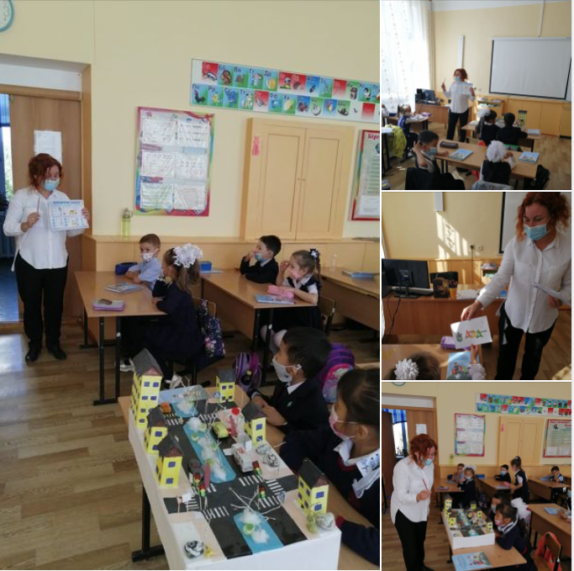

16.09.2021 в ОШ№1 прошла акция "Дети! Дорога! Жизнь!"
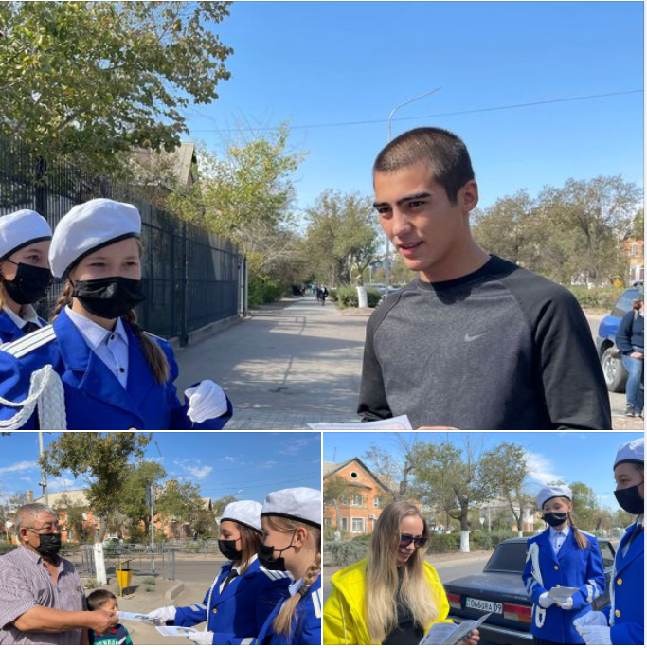Цель: привлечение внимания общественности к проблеме детского дорожного травматизма, воспитывать культуру поведения на улице. В ходе акции проводили беседу с жителями г Балхаш о соблюдении правилах дорожного движения, предлагали букетики и листовки, призывающие к постоянному соблюдению ПДД.

Младшие школьники учатся самостоятельно ходить по улице, и с каждым днем все чаще оказываются за пределами своего дома, двора, знакомятся с новыми районами города, пользуются новыми видами транспорта. Чтобы путь был привлекательным и радостным, нужно свободно ориентироваться в потоке дорожного движения, знать правила поведения на улице.
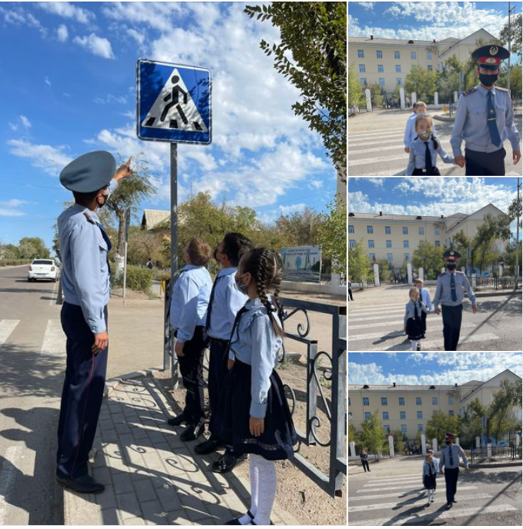Сегодня УИП ГЮП ОМПС ОП г. Балхаш старший лейтенант полиции Абенов Бахтияр Абильевич провел беседу с детьми 2 класса. Наглядно показал детям, как надо проходить дорогу.

В КГУ "ОШ № 1" 11.10.21 проведена широкомасштабная акция «Знай правила дорожного движения». Мероприятие организовали и провели ребята из школьного отряда ЮИД и старшая вожатая Пяткова О.В
Для учащихся начального звена ребята выступили с агитбригадой, где еще раз напомнили о правилах поведения на дороге, значение дорожных знаков и сигналов светофора.